**Yazılım Mühendisliğinde Güncel Konular- RAPOR 5**

**III. Aşama- Verinin Karakteristiklerinin Analizi:**

İndirdiğimiz veri üzerinde hava kalitesi indeksleri her ayrı zararlı maddeler hesaplanarak incelendi. İstanbul Kandilli ilçesi için PM10 örnek olsun diye alınmıştır ve PM10 ve NOX değerleri aynı grafik üzerinden gözlemlememiştir. Gözlemlerimizin sonucunda Hangi aylarda yüksek hangi aylarda düşük olduğu tespit edilmiştir. Yaz aylarında gözle görülecek şekilde bir düşüş yaşanırken kış aylarında bu durum tam tersidir.

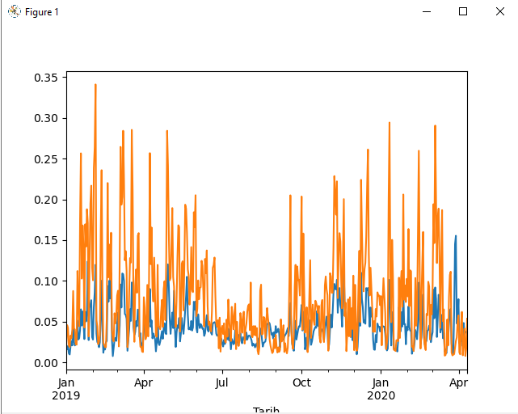

**Şekil-1 PM10 ve NOX Grafiği**

Diğer zararlı hava indeksleride aşağıdaki grafikde gösterilmişdir.Burada da yaz aylarında düşüş yaşanırken kış aylarında yükselme yaşanmışdır.

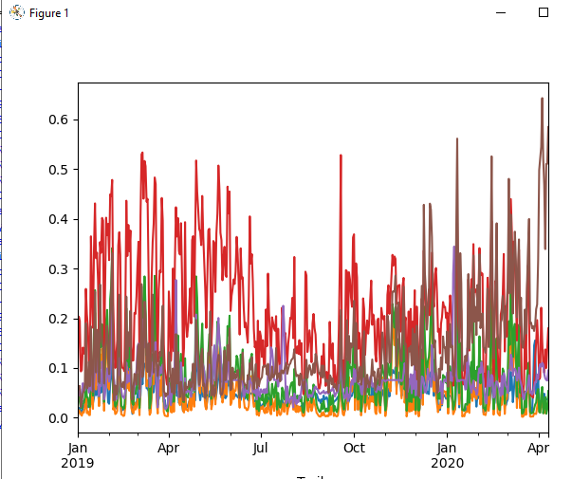

**Şekil-2 PM10, NOX, NO, O3, NO2, SO2 ve CO Grafiği**